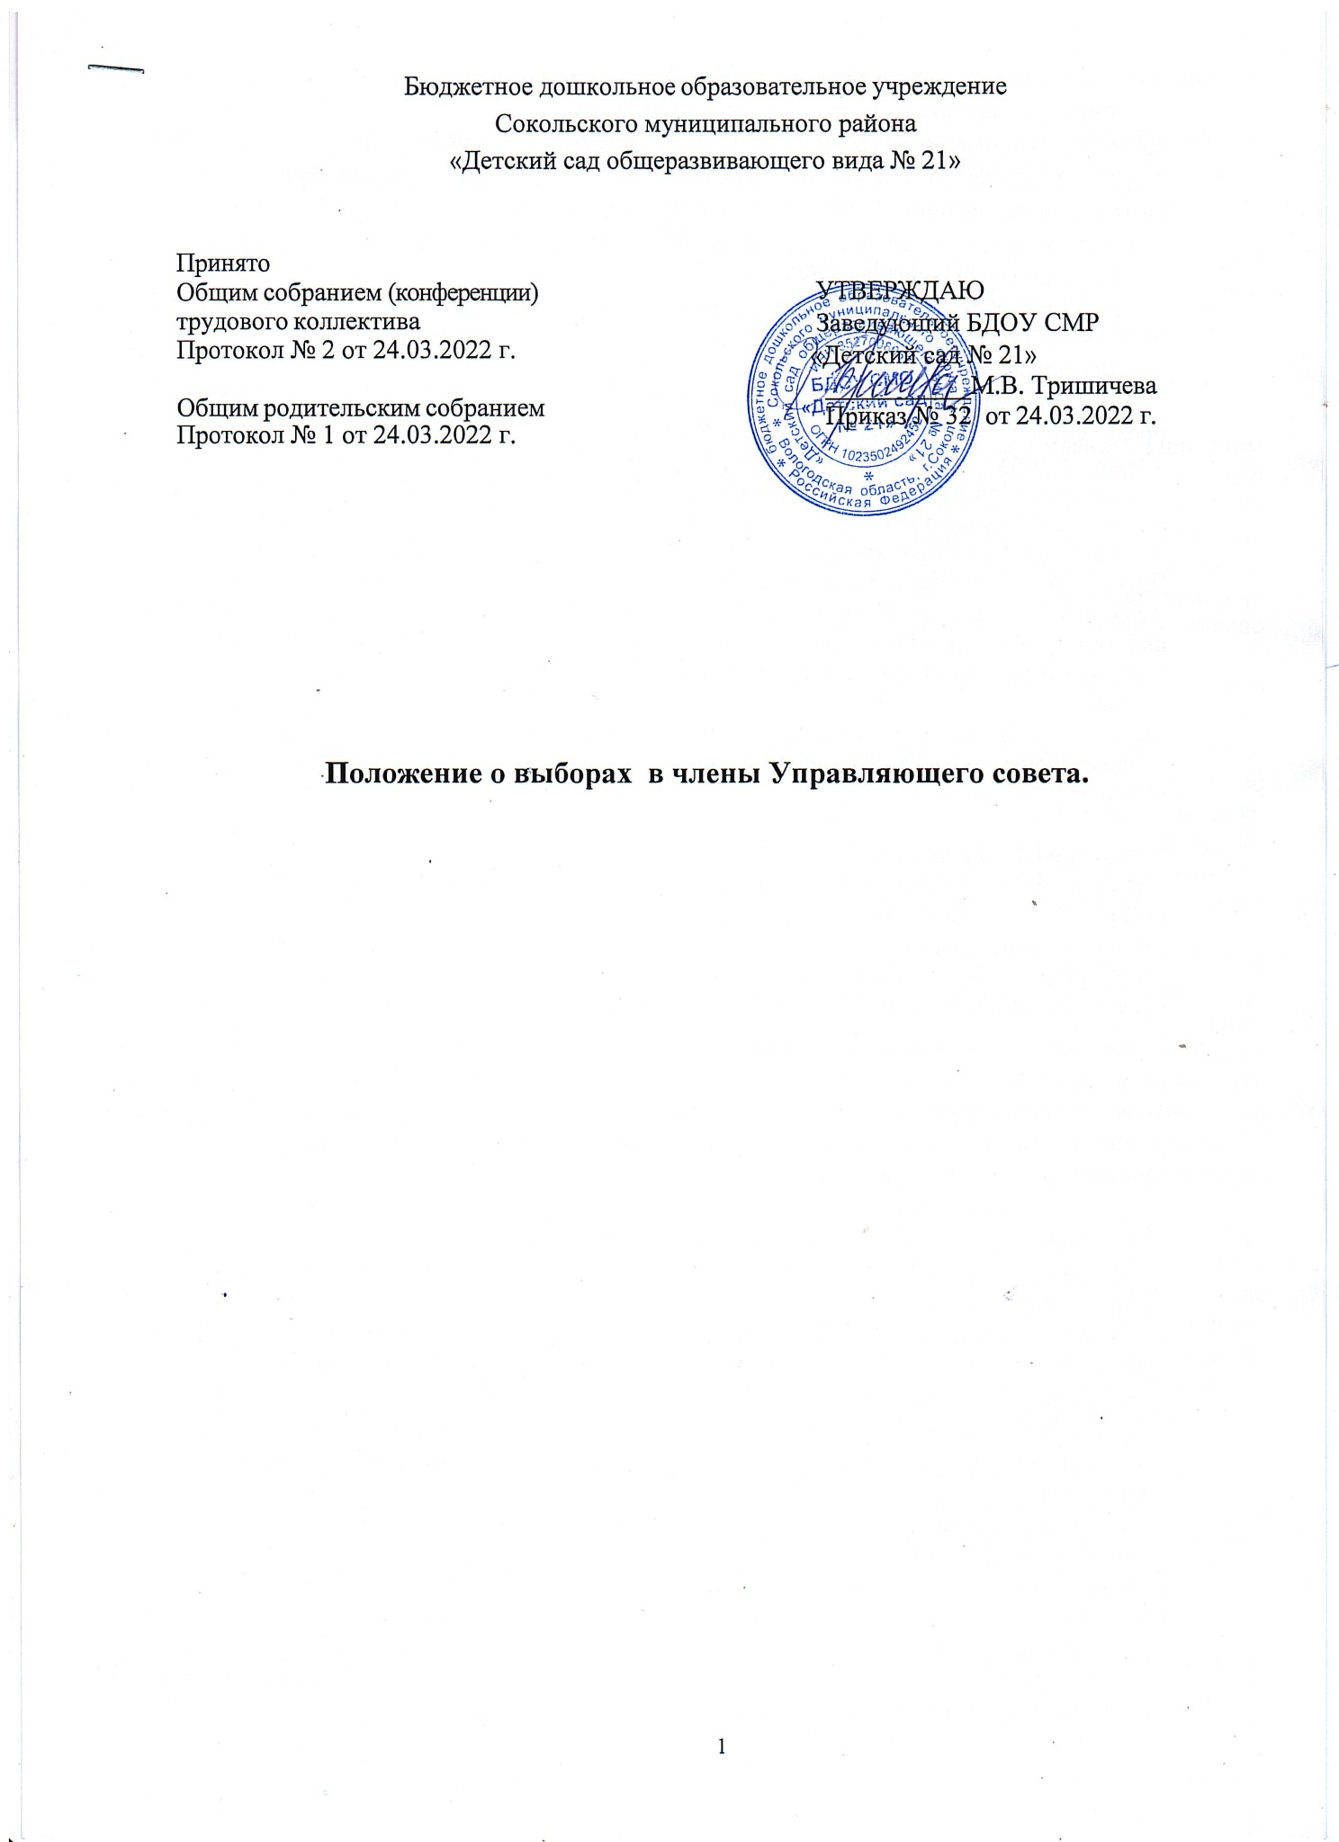

1. Общие положения.

Членом «Управляющего совета» БДОУ СМО «Детский сад № 21» далее - «Учреждение») может быть избрано лицо, достигшее совершеннолетия.

Не могут быть членами «Управляющего совета» лица, которым:

* педагогическая деятельность запрещена по медицинским показаниям,
* лица, лишенные родительских прав,
* лица, которым судебным решением запрещено заниматься педагогической и иной деятельностью, связанной с работой с детьми; - лица, признанные по суду недееспособными;
* лица, имеющие неснятую или непогашенную судимость за преступления, предусмотренные Уголовным кодексом Российской Федерации.

Также не могут избираться членами «Управляющего совета» работники органа Управления образованием, за исключением случаев назначения представителя учредителя и избрания лиц, из числа работников иных органов местного самоуправления.

Выборы членов «Управляющего совета» проводятся во всех случаях тайным голосованием. Члены «Управляющего совета» избираются при условии получения их согласия быть избранными в состав «Управляющего совета». В выборах имеют право участвовать все работники Учреждения согласно списочному составу. Включая совместителей, родители (законные представители) всех воспитанников, посещающих Учреждение согласно списочному составу.

Во всех случаях выбытия из состава «Управляющего совета» его члена, выборы нового члена «Управляющего совета» взамен выбывшего проводятся в общем порядке и с соблюдением установленных сроков.

2. Организация выборов.

Для проведения выборов в «Управляющий совет» создается избирательная комиссия. Состав избирательной комиссии и сроки выборов первого состава

«Управляющего совета» утверждаются приказом руководителя Учреждения. При избрании последующих составов «Управляющих советов» состав избирательной комиссии и сроки проведения выборов определяются решениями «Управляющего совета».

Ответственное за проведение выборов должностное лицо может быть назначено из числа работников Учреждения. Не может быть назначен в качестве ответственного должностного лица за проведение выборов избираемых членов «Управляющего совета» руководитель «Учреждения», «Управляющий совет» которого формируется или его заместители.

Избирательная комиссия:

* избирает из своего состава председателя комиссии и секретаря;
* назначает сроки регистрации кандидатов от различных категорий избирательных членов «Управляющего совета»;
* проводит избирательные конференции и собрания, определяет их правомочность и

организует надлежащее оформление протоколов этих собраний (конференций);

* подводит итоги выборов членов «Управляющего совета»;
* в недельный срок после проведения выборных конференций (собраний) принимает и рассматривает жалобы и апелляции о нарушении процедуры проведения выборов и принимает по ним решения;
* составляет список избранных членов «Управляющего совета» и передает его по акту руководителю Учреждения.

Итоги выборов в «Управляющий совет» оформляются протоколом.

Руководитель «Учреждения» после получения списка избранных членов

«Управляющего совета» издает приказ, в котором объявляет этот список, назначает дату первого заседания «Управляющего совета». На первом заседании «Управляющего совета» избирается председатель на заседании и секретарь заседания.

Руководитель «Учреждения» обязан исполнять требования ответственного за проведение выборов по вопросам организации выборов и содействовать проведению выборов в соответствии с установленными правилами и нормами.

Руководитель «Учреждения» оказывает организационную помощь ответственному за проведение выборов и обеспечивает проведение выборов необходимыми ресурсами: - предоставляет помещения, оргтехнику, расходуемые материалы и т.п.,

- выделяет в помощь работников учреждения.

В связи с истечением срока полномочий «Управляющего совета» выборы в новый «Управляющий совет» назначаются за три месяца до даты истечения срока полномочий и проводятся в течение последующих 10 дней после прекращения полномочий прежнего «Управляющего совета».

Выборы «Управляющего совета» назначаются во второй половине рабочего дня. О месте и времени проведения выборов извещаются все лица, имеющие право

участвовать в выборах, не позднее, чем за две недели до дня голосования. При этом администрацией учреждения должно быть получено письменное подтверждение того, что информация о выборах получена всеми лицами, имеющими право участвовать в выборах (личная подпись под уведомлением об извещении), подпись одного из родителей (законных представителей) воспитанников, протокол общего родительского собрания с указанием и подписями присутствующих, протокол общего собрания с подписями присутствующих. Для обеспечения более полного участия в выборах выборы могут проводиться разновременно для разных категорий представителей

«Управляющего совета», однако, все избирательные собрания (конференции) должны быть организованы и проведены в течение 10 дней.

Лицо, ответственное за организацию и проведение выборов в «Управляющий совет», организует изготовление необходимых бюллетеней. Проверяет письменные подтверждения об извещении лиц, участвующих в выборах, осуществляет контроль за участвующими в выборах, при необходимости проверяет документы, удостоверяющие личность, сверяет со списочным составом работников учреждения, родителей (законных представителей) воспитанников посещающих «Учреждение», обеспечивает наблюдение за ходом проведения собраний (конференций).

Выборы по каждой из категорий представителей «Управляющего совета» считаются состоявшимися при условии, если за предлагаемого кандидата (кандидатов) проголосовало относительное большинство участников выборов при кворуме не менее половины присутствующих на собрании работников учреждения. Кворум для собрания родителей (законных представителей) воспитанников не устанавливается, при условии, если все они надлежащим образом уведомлены о времени, месте проведения выборов и повестке дня. Кворум для проведения конференции во всех случаях устанавливается не менее % присутствующих делегатов, полномочия которых подтверждены протоколами об их избрании делегатами на соответствующих собраниях.

На любой стадии проведения выборов с момента их назначения и до начала голосования любой участник выборов (группа участников) имеет право на выдвижение кандидатов в члены «Управляющего совета». Участвующие в выборах «Управляющего совета» имеют право самовыдвижения в кандидаты членов «Управляющего совета» в течение этого же срока. Поданные до выборов письменные заявления с предложением кандидатур регистрируются администрацией «Учреждения». Предложенные кандидатуры должны быть указаны в протоколе соответствующего собрания (конференции), письменные заявления - приложены к протоколу собрания (конференции).

Участники выборов вправе с момента объявления выборов и до дня, предшествующего их проведению, законными методами проводить агитацию, то есть побуждать или действовать с целью побудить других участников к участию в выборах и/или к голосованию «за» или «против» определѐнных кандидатов. Подготовка и проведение всех мероприятий, связанных с выборами, должны осуществляться открыто и гласно.

3. Выборы в «Управляющий совет» представителей родителей (законных представителей).

Участие родителей (законных представителей) воспитанников (далее -

«Родители») в выборах является свободным и добровольным. Никто не вправе оказывать воздействие на Родителей с целью принудить их к участию или неучастию в выборах, либо воспрепятствовать их свободному волеизъявлению.

В выборах имеют право участвовать родители (законные представители) воспитанников посещающих «Учреждение», зачисленных на момент проведения выборов в «Учреждении». Выборы могут проводиться общим собранием родителей или конференцией представителей родителей, если проведение общего собрания затруднено по условиям работы МДОУ. Каждая семья (полная или неполная) имеет один голос на выборах независимо от того, какое количество детей данной семьи воспитывается в Учреждении.

Волеизъявление семьи может быть выражено одним из родителей, при этом согласие второго предполагается при условии надлежащего уведомления его о проведении выборов. В случае если родителям воспитанника, лично участвующим в выборах, не удается прийти к единому мнению, голос семьи разделяется и каждый из родителей участвует в голосовании ½ голоса. Избранными в качестве членов «Управляющего совета» могут быть родители воспитанников, кандидатуры которых были заявлены и/или выдвинуты до начала голосования. При этом от одной семьи может быть избран лишь один член

«Управляющего совета». Члены «Управляющего совета» не обязаны выходить из состава «Управляющего совета» в периоды, когда их ребенок по каким-либо причинам временно не посещает «Учреждение», однако вправе сделать это.

В случае если период временного отсутствия воспитанника в «Учреждении» превышает один учебный год, а также в случае, если воспитанник выбывает из «Учреждения», полномочия члена «Управляющего совета» - родителя (законного представителя) этого воспитанника соответственно приостанавливаются или прекращаются по решению «Управляющего совета».

1. Выборы в «Управляющий совет» представителей трудового коллектива Учреждения. Члены «Управляющего совета» из числа работников избираются общим собранием (конференцией) работников «Учреждения».

Выборы считаются состоявшимися, если за кандидата (кандидатов) проголосовало простое большинство присутствующих при кворуме более половины списочного состава на собрании или при кворуме ¾ делегатов, избранных для участия в конференции.

1. Оформление результатов выборов.

Проведение всех выборных собраний, в том числе по выборам делегатов на конференции и проведение конференции, оформляется протоколами.

Контроль соблюдения требований законодательства и установленных настоящим Положением правил избрания «Управляющего совета» осуществляет ответственное за организацию выборов лицо.

В случае выявления нарушений в ходе проведения собраний (конференций) в период до формирования «Управляющего совета» эти собрания (конференции) по представлению ответственного за организацию выборов объявляются несостоявшимися и недействительными приказом руководителя «Учреждения». При этом указанные собрания (конференции) проводятся заново.

В случае выявления после проведения выборов в «Управляющий совет» нарушений, допущенных в ходе выборов, результаты выборов объявляются недействительными по представлению ответственного за организацию также приказом руководителя «Учреждения», и «Управляющий совет» распускается приказом руководителя Учреждения. При этом назначаются новые выборы «Управляющего совета».

«Управляющий совет» считается избранным и уполномоченным на проведение процедуры кооптации со дня издания соответствующего приказа руководителя Учреждением и назначения председателя в «Управляющий совет».